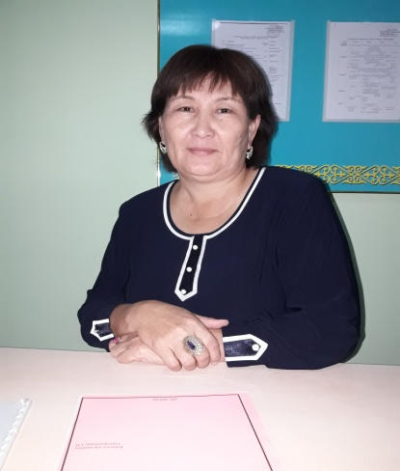

**Досанова Мандайлы Танатаровна**

№5 «Балбөбек» балабақшасы әдіскері,

Манғыстау облысы, Мұнайлы ауданы,

Қызылтөбе-2 ауылы,

**Ойнайық та ойлайық**

(монтессори элементтерін пайдалану арқылы)

**Мақсаты**: Балаларды заттарды тасымалдауға үйрету, зейіндерін тұрақтандыру, қимыл-қозғалыстарын үйлестіру, өз ойларын еркін жеткізуге үйрету.

Материал: кез-келген Монтессори материалдарын әр бала өз қалауынша таңдап алады.

Бала саны: 16

Балалар алдымен келген қонақтармен амандасып алайық.

**Шеңбер:** балалар шеңбер бойына жайғасып педагогпен бірге отырады. Шеңберде үй жануарлары туралы түсінік беріледі. Содан соң балалар үй жануарларының қасиеті, пайдасы туралы өз пікірлерін ортаға салады. Үй жануарларының муляждарын алып, сөйлем құрастырады. Өз ойын айтады.

**Жаттығу:** балалармен бірге жаттығу жасалады. Сол шеңберде отырып арқаларына беріп дөңгеленіп отырады. Екі қолдың саусағымен балалар бір-бірінің арқасына массаж жасай отырып жаттығу орындалады.

**«Мысық»:** Мысығымды сыйпаймын (арқаларын сыйпайды)

Ол тарсылдап жүгірді (саусақ ұшымен арқаға ұру)

Жайлап жүріп жымиып (арқаларын жәй қасу)

Орналасты жаныма (қатты сыйпау)

Тұра қашты тағыда (саусақ ұшымен арқаға ұру).

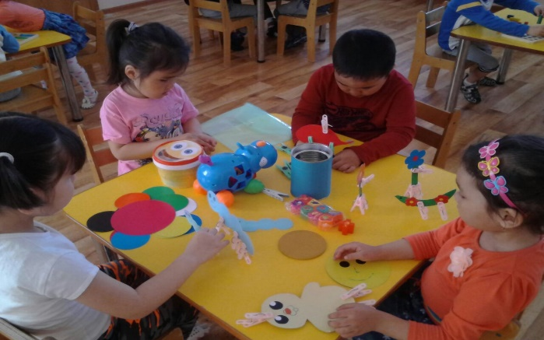**Оқу қызметтің барысы:**

**Үй жануарлары: аналары мен балалары (**төлдерін тауып орналастыр) балалар төрт түлікті төлдерін тауып қыстырғышпен қыстырады.

**Орауға арналған баудағы шарик** (өрілген бауы мен ағаш шаригі бар ағаш таяқша) баланың білегі мен саусақ моторикасын қимылын дамытады

**Қосу амалын орындау таяқшалар арқылы** балалар екі таяқшаны, үш таяқшаға қосып тең белгісін қойып 5 санының таңбасын табады.

**Пішіндерді орын орынына қорапқа орналастыру.** Балалар қорабына пішіндерді орналастырады. Ойлау және саусақ қимылының қабілеті дамиды.

**«Санын тап**» заттың санын тауып, санмен сәйкестіріп орналастырады.

**Түстерін орнына тауып орналастыр**: түстерді тауып қыстырғышпен қыстырады.

**Кірпінің алмасын сал**: кірпіге алманы бау арқылы арқасына өткізіп салады. Саусақ моторикасы мен ойлау қабілеті дамиды.

**Биігін тап:** қайсысы биік және көп екенін табады. Баланың көру, ойлау қабілеті дамиды.

1. Балалардың назарын қолындағы материалға аудару.
2. Түсіндіру.   
   - Қазір біз сендердің таңдаған материалдарыңызды келесі үстелдің үстіне апарып қоямыз.

Алдымен мен көрсетемін, содан соң сен өзің апарасың.

-Үш саусақ: сол қолдың сұқ саусағын, ортаңғы және аты жоқ саусақты табақтың сол тұтқасының астына қойып, үстіне бас бармақпен қысамыз.

-Үш саусақ: оң қолдың сұқ саусағын, ортаңғы және аты жоқ саусағын материалдың оң тұтқасының астына қойып, үстінен бас бармақпен қысамыз.

Материалды екі қолмен бірге көтереміз.

-Материалды көлденең ұстап жүреміз.

-Үстел үстіне апарып қоямыз, - деп түсіндіреміз.

3. Балаға «тыныш» деп айтамыз. Бала осы материалмен қанша жұмыс жасайды, егер жұмысын аяқтаса.

4. Балаға материалды қайта орнына апрып қоюды ұсынамыз.

(Егер осы материалмен жұмыс кезінде ол педагогтан «Маған көмектесесіз бе?» - деп көмек сұрамайынша балаға кедергі жасамаған абзал).

5. Педагог балаларға көмектесе жүріп, олардың жұмысына сырттай бақылау жасайды.

6. Міндетті түрде балалардың жұмысын қағаз бетіне түсіріп отыру керек.

7. Осылайша сабақ 1 сағат 30 минут немесе одан да коп уақытқа созылады.

8. Сабақ аяқталған кезде міндетті түрде қоңырау соғылады. Қоңырау соғылған кезде балалар материалдарды орнына қойып, шеңбер бойына тұрады.

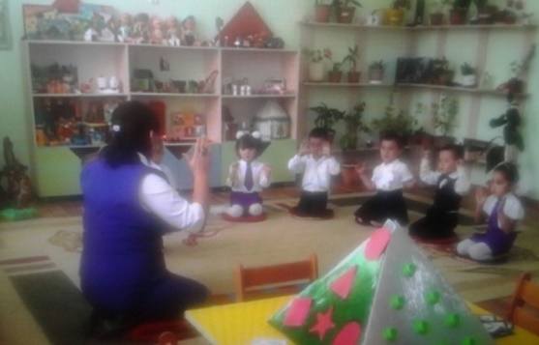**Қорытынды:**   
Педагог: - Шеңберде не туралы әңгімелестік?   
Балалар: - Үй жануарлары туралы.   
Педагог: - Үй жануарларын атап беріңдерші?   
Балалар: - Қой, түйе, жылқы, сиыр, ешкі.   
Педагог: - Оларды қайда бағамыз?   
Балалар: - Қорада.   
Педагог: - Оларға біздер не беріп бағамыз?   
Балалар: - Жем, су береміз.   
Педагог: - Олардың адамға қандай пайдасы бар?   
Балалар: - Сүтінен ірімшік, қаймақ, айран, ал жүнінен әртүрлі киімдер киеміз.   
Педагог: - Жарайсыздар, балалар!   
- Сендерге бүгінгі оқу қызмет ұнады ма?   
Балалар: - Ұнады.   
Педагог: - Ендеше қонақтармен қоштасайық.   
Балалар: - Сау болыңыздар!   
  
**Күтілетін нәтиже:**

1. Бала өз бетінше жұмыс жасауды меңгереді.
2. Өз ойларын еркін жеткізе алады.
3. Ұсақ саусақ маторикасы дамып, жеке дамуға тәрбиленеді.

Педагог М. Монтессори технологиясының теориясын меңгереді, тәжірибеде жүзеге асыруға ықпал етеді.

Педагог баланың дамуына бағытталған заттық – кеңістік ортаны жасайды.

Ата-анамен байланысты нығайтады.

Баланың өздігінен еркін дамуға ықпал етеді.

Педагог тәрбиешілердің жаңа технологияны меңгеру арқылы кәсіби құзіреттілік қалыптасады.